MODUL AJAR KURIKULUM MERDEKA 2022 (PROTOTIPE)
MATEMATIKA SD KELAS 4 (VOLUME 2)

INFORMASI UMUM
A. IDENTITAS MODUL
Penyusun  Instansi  Tahun Penyusunan  Jenjang Sekolah  Mata Pelajaran  Fase / Kelas  Unit 20  Alokasi Waktu | :  :  :  :  :  :  :  : | .....................................  SD ...............................  Tahun 2022  SD  Matematika (Volume 2)  B / 4  Ringkasan Kelas Empat  Jam ke-1, ke-2, ke-3, ke-4, ke-5 dan ke-6
B. KOMPETENSI AWAL
- Menemukan kuantitas yang berubah bersamaan dalam kehidupan sehari-hari.
- Merepresentasi hubungan antar dua kuantitas dalam bentuk tabel dan grafik
C. PROFIL PELAJAR PANCASILA
- Mandiri
- Bernalar Kreatif
- Bergotong royong
D. SARANA DAN PRASARANA
- Sumber Belajar : (Kementerian Pendidikan, Kebudayaan, Riset, Dan Teknologi Republik Indonesia, 2021 Belajar Bersama Temanmu Matematika untuk Sekolah Dasar Kelas IV - Volume 2, Penulis : Tim Gakko Tosho dan Internet), Lembar kerja peserta didik
- Persiapan ke-1 : Tabel dan grafik pada hal.111 (untuk dipasang), software terlampir
- Persiapan ke-2 : Tabel penempatan nilai, papan garis bilangan
- Persiapan ke-3 : Tabel penempatan, gambar garis bilangan
- Persiapan ke-5 : Busur derajat (Besar), gambar pada nomor 3 (1) (2) yang diperbesar
- Persiapan ke-6 : Gambar nomor 1 (untuk ditampilkan), kertas berpetak pada nomor 3 (untuk dipasang/ditampilkan, untuk siswa).
E. TARGET PESERTA DIDIK
- Peserta didik reguler/tipikal: umum, tidak ada kesulitan dalam mencerna dan memahami materi ajar.
- Peserta didik dengan pencapaian tinggi: mencerna dan memahami dengan cepat, mampu mencapai keterampilan berfikir aras tinggi (HOTS), dan memiliki keterampilan memimpin
F. MODEL PEMBELAJARAN
- Pembelajaran Tatap Muka
KOMPNEN INTI
A. TUJUAN KEGIATAN PEMBELAJARAN
- Tujuan Unit Pembelajaran :
① Tinjau dan verifikasi apa yang telah mereka pelajari di kelas 4, dan cobalah untuk meringkas pembelajaran mereka.

- Tujuan Unit Kecil Pembelajaran
① Menemukan kuantitas yang berubah bersamaan dalam kehidupan sehari-hari.
② Merepresentasi hubungan antar dua kuantitas dalam bentuk tabel dan grafik.

- Tujuan Pembelajaran Pada Jam ke-1
① Pahami pentingnya daur ulang dengan membaca tabel dan grafik.

- Tujuan Pembelajaran Pada Jam ke-2
① Memecahkan soal bilangan dan perhitungan untuk memperdalam pemahaman pelajaran sebelumnya.

- Tujuan Pembelajaran Pada Jam ke-3
① Memecahkan masalah angka dan perhitungan untuk memperdalam pemahaman tentang materi yang dipelajari sebelumnya.

- Tujuan Pembelajaran Pada Jam ke-4
① Memecahkan masalah angka dan perhitungan dan memperdalam pemahaman Anda tentang apa yang telah Anda pelajari

- Tujuan Pembelajaran Pada Jam ke-5
① Memecahkan masalah kuantitas dan pengukuran dan memperdalam pemahaman tentang apa yang telah Anda pelajari

- Tujuan Pembelajaran Pada Jam ke-6
① Selesaikan soal bilangan untuk memperdalam pemahaman tentang apa yang telah Anda pelajari
B. PEMAHAMAN BERMAKNA
- Meningkatkan kemampuan siswa dalam memahami pentingnya daur ulang dengan membaca tabel dan grafik.
- Meningkatkan kemampuan siswa dalam memecahkan soal bilangan dan perhitungan untuk memperdalam pemahaman pelajaran sebelumnya.
- Meningkatkan kemampuan siswa dalam memecahkan masalah angka dan perhitungan untuk memperdalam pemahaman tentang materi yang dipelajari sebelumnya.
- Meningkatkan kemampuan siswa dalam memecahkan masalah angka dan perhitungan dan memperdalam pemahaman Anda tentang apa yang telah Anda pelajari
- Meningkatkan kemampuan siswa dalam memecahkan masalah kuantitas dan pengukuran dan memperdalam pemahaman tentang apa yang telah Anda pelajari
- Meningkatkan kemampuan siswa dalam selesaikan soal bilangan untuk memperdalam pemahaman tentang apa yang telah Anda pelajari
C. PERTANYAAN PEMANTIK
- Apa yang mereka ketahui tentang daur ulang dengan membaca tabel dan grafik ?
- Ayo baca bilangan-bilangan berikut. Bulatkan bilangan tersebut ke nilai tempat yang ditunjukkan dalam ( ).
3.824.901(sepuluh ribuan)
D. KEGIATAN PEMBELAJARAN
Pertemuan Pada Jam Ke-1
Kegiatan Pendahuluan
1. Peserta didik dan Guru memulai dengan berdoa bersama.
2. Peserta didik disapa dan melakukan pemeriksaan kehadiran bersama dengan guru.
3. Pembiasaan membaca/ menulis/ mendengarkan/ berbicara selama 15-20 menit materi non pelajaran seperti tokoh dunia, kesehatan, kebersihan, makanan/minuman sehat ,cerita inspirasi dan motivasi.
4. Guru menyampaikan tujuan pembelajaran

Kegiatan Inti
1. Pikirkan tentang daur ulang.
- Diskusikan apa yang mereka ketahui tentang daur ulang.
- Buat mereka sadar bahwa kita mendaur ulang banyak barang.
2. 1 Grafik menunjukkan jumlah kaleng aluminium yang diproduksi dan jumlah kaleng aluminium yang didaur ulang.
- Pada sumbu vertikal, 50 juta kg diwakili oleh 5 skala, sehingga dihitung ukuran 1 skala.
- Karena dua jenis perubahan digambarkan dalam grafik pada waktu yang sama, mereka dapat diwakili oleh garis padat atau garis putus-putus, atau dengan kode warna.
3. Lihat grafik dan pikirkan apa yang bisa dikatakan.
- Saya ingin mereka memahami bahwa jumlah kaleng aluminium yang diproduksi dan jumlah kaleng aluminium yang digunakan kembali telah meningkat selama bertahuntahun, dan bahwa persentase jumlah kaleng aluminium yang digunakan kembali telah meningkat.
4. Pikirkan tentang apa yang bisa kita daur ulang dalam kehidupan sehari-hari.
- Anak-anak akan tertarik untuk mendiskusikan pengalaman mereka.
- Kertas seperti koran, majalah, kertas karton, kaleng seperti kaleng baja dan kaleng aluminium, botol air mineral, botol susu, botol jus, dan lain-lain. Dapat dianggap sebagai barang yang dapat didaur ulang.

Kegiatan Penutup
1. Siswa dapat menyimpulkan isi materi pada pembelajaran hari ini.
2. Siswa mengkomunikasikan kendala yang dihadapi dalam mengikuti pembelajaran hari ini.
3. Siswa menerima apresiasi dan motivasi dari guru.

Pertemuan Pada Jam Ke-2
Kegiatan Pendahuluan
1. Peserta didik dan Guru memulai dengan berdoa bersama.
2. Peserta didik disapa dan melakukan pemeriksaan kehadiran bersama dengan guru.
3. Pembiasaan membaca/ menulis/ mendengarkan/ berbicara selama 15-20 menit materi non pelajaran seperti tokoh dunia, kesehatan, kebersihan, makanan/minuman sehat ,cerita inspirasi dan motivasi.
4. Guru menyampaikan tujuan pembelajaran

Kegiatan Inti
1. 1 Bacalah angka besar dan bulatkan ke bilangan asli terdekat.
- Minta siswa meringkas cara membaca empat digit pemisah dan penempatan.
- Minta siswa memastikan arti pembulatan.
- Untuk mengkonfirmasi hasil pembulatan ke tempat yang diinginkan.
2. 2 Identifikasi cara kerja bilangan asli, desimal, dan pecahan.
- Minta mereka meringkas notasi desimal menggunakan tabel nilai tempat.
- Minta mereka memperhatikan perlakuan angka nol di posisi kosong.
- Minta mereka meringkas bagaimana urutan bilangan dan angka nol berubah antara bilangan yang dikalikan 10, 100, dan 1/10 dengan bilangan aslinya.
- Minta siswa memeriksa hubungan antara pecahan campuran dan pecahan tak biasa.
3. Merangkum.

Kegiatan Penutup
1. Siswa dapat menyimpulkan isi materi pada pembelajaran hari ini.
2. Siswa mengkomunikasikan kendala yang dihadapi dalam mengikuti pembelajaran hari ini.
3. Siswa menerima apresiasi dan motivasi dari guru.
Pertemuan Pada Jam Ke-3
Kegiatan Pendahuluan
1. Peserta didik dan Guru memulai dengan berdoa bersama.
2. Peserta didik disapa dan melakukan pemeriksaan kehadiran bersama dengan guru.
3. Pembiasaan membaca/ menulis/ mendengarkan/ berbicara selama 15-20 menit materi non pelajaran seperti tokoh dunia, kesehatan, kebersihan, makanan/minuman sehat ,cerita inspirasi dan motivasi.
4. Guru menyampaikan tujuan pembelajaran

Kegiatan Inti
1. 3 Siswa memperdalam pemahaman mereka tentang bilangan dengan merepresentasikan desimal dan pecahan pada garis bilangan.
- Minta siswa memastikan bahwa skala pertama dari garis bilangan tersebut mewakili 0,1.
- Mintalah siswa memperhatikan penyebut pecahan dan memeriksa letak pecahan satuan pada garis bilangan.
2. 4 Bandingkan ukuran angkanya.
- Menegaskan cara membandingkan besarnya bilangan yang akan dibandingkan dari bilangan yang pangkatnya lebih besar.
- Mengonfirmasi bahwa membandingkan angka dengan mudah menggunakan tabel nilai tempat dan garis bilangan.
3. Berhitung penjumlahan, pengurangan, perkalian dan pembagian desimal, penjumlahan dan pengurangan pecahan.
- Saat menjumlahkan dan mengurangkan desimal, mintalah siswa menambah dan mengurangi desimal dalam urutan yang sama.
4. Merangkum.

Kegiatan Penutup
1. Siswa dapat menyimpulkan isi materi pada pembelajaran hari ini.
2. Siswa mengkomunikasikan kendala yang dihadapi dalam mengikuti pembelajaran hari ini.
3. Siswa menerima apresiasi dan motivasi dari guru.
Pertemuan Pada Jam Ke-4
Kegiatan Pendahuluan
1. Peserta didik dan Guru memulai dengan berdoa bersama.
2. Peserta didik disapa dan melakukan pemeriksaan kehadiran bersama dengan guru.
3. Pembiasaan membaca/ menulis/ mendengarkan/ berbicara selama 15-20 menit materi non pelajaran seperti tokoh dunia, kesehatan, kebersihan, makanan/minuman sehat ,cerita inspirasi dan motivasi.
4. Guru menyampaikan tujuan pembelajaran

Kegiatan Inti
1. 6 Selesaikan soal penerapan pembagian bilangan bulat.
- Membuat siswa memahami maksud dan situasi soal. Untuk membuat mereka mengerti apakah itu pembagian atau perkalian, Anda dapat menggunakan diagram/gambar.
- Minta mereka belajar menulis persamaan dan menjawab dengan baik. Secara khusus, pastikan bahwa mereka menuliskan satuannya dalam jawaban.
2. 7 Temukan kesalahan perhitungan dari empat operasi aritmatika dan perbaiki dengan benar.
- Minta siswa memastikan bahwa perkalian dan pembagian harus dihitung sebelum penjumlahan dan pengurangan.
- Jika ada tanda kurung, pastikan bagian dalam kurung sudah dihitung terlebih dahulu..
3. 8 Selesaikan masalah teks dalam menerapkan metode pembagian.
- (1) adalah soal bersisa dengan kenaikan (peminjaman/naik nilai tempat). Beberapa siswa memiliki kendala dalam menjawab pertanyaan dengan dua sisa, atau dengan dua sisa. Para siswa hendaknya memahami maksud dari pertanyaan tersebut dan memastikan bahwa sisanya juga harus dikalikan.
- Untuk (2), saya ingin mereka membahas cara menangani sisanya dan mengatasi masalah.

Kegiatan Penutup
1. Siswa dapat menyimpulkan isi materi pada pembelajaran hari ini.
2. Siswa mengkomunikasikan kendala yang dihadapi dalam mengikuti pembelajaran hari ini.
3. Siswa menerima apresiasi dan motivasi dari guru.
Pertemuan Pada Jam Ke-5
Kegiatan Pendahuluan
1. Peserta didik dan Guru memulai dengan berdoa bersama.
2. Peserta didik disapa dan melakukan pemeriksaan kehadiran bersama dengan guru.
3. Pembiasaan membaca/ menulis/ mendengarkan/ berbicara selama 15-20 menit materi non pelajaran seperti tokoh dunia, kesehatan, kebersihan, makanan/minuman sehat ,cerita inspirasi dan motivasi.
4. Guru menyampaikan tujuan pembelajaran

Kegiatan Inti
1. 1 Mengukur sudut dengan busur derajat.
- Minta mereka untuk mengkonfirmasi penggunaan busur derajat yang benar.
- Sejajarkan bagian tengah busur derajat dengan puncak sudut.
- Sejajarkan garis 0° dengan salah satu sisi sudut.
- Bacalah skala yang tumpang tindih dengan sisi lain. Pada saat itu, berhati-hatilah untuk tidak mengacaukan skala dalam dengan skala luar.
- Sudut I (b) dapat diperoleh dengan mengukur sudut yang bukan merupakan bagian pengukuran dan mengurangkan sudut tersebut dari 360 °.
2. Menggunakan busur derajat untuk menggambar sudut.
- Minta siswa memastikan prosedur untuk menggambar sudut. Pastikan untuk menggambar titik tengah dengan benar.
- Setelah menggambar sudutnya, mintalah siswa mengukurnya untuk melihat apakah sudutnya benar.
3. Temukan luas dari bangun gabungan.
- Minta mereka menjelaskan bagaimana menemukannya dan menyajikan rumus serta jawabannya.
- Untuk (2), mintalah siswa menyatakan tiga cara untuk menemukan jawabannya.
- 12 x 25 + 3 x 18 = 354 (m2)
- 15 x 18 + 12 x 7 = 354 (m2)
- 15 x 25 – 3 x 7 = 354 (m2)
4. Memperdalam pemahaman tentang sudut.
- Bacalah penjelasan tentang sudut satu putaran menjadi 360° untuk memperdalam pemahaman tentang sudut.

Kegiatan Penutup
1. Siswa dapat menyimpulkan isi materi pada pembelajaran hari ini.
2. Siswa mengkomunikasikan kendala yang dihadapi dalam mengikuti pembelajaran hari ini.
3. Siswa menerima apresiasi dan motivasi dari guru.
Pertemuan Pada Jam Ke-6
Kegiatan Pendahuluan
1. Peserta didik dan Guru memulai dengan berdoa bersama.
2. Peserta didik disapa dan melakukan pemeriksaan kehadiran bersama dengan guru.
3. Pembiasaan membaca/ menulis/ mendengarkan/ berbicara selama 15-20 menit materi non pelajaran seperti tokoh dunia, kesehatan, kebersihan, makanan/minuman sehat ,cerita inspirasi dan motivasi.
4. Guru menyampaikan tujuan pembelajaran

Kegiatan Inti
1. Gunakan definisi dan sifat tegak lurus dan sejajar untuk mencari sudut.
- Ingat kembali definisi dan sifat garis tegak lurus dan sejajar.
- Pastikan garis lurus adalah 180 °.
- Pahami bahwa definisi dan sifat garis lurus dan sejajar dapat dihitung tanpa mengukur dengan busur derajat.
2. Menggambar persegi panjang.
- Jika siswa diberi tahu tentang kondisi yang digunakan untuk menggambar, mereka akan dapat menghilangkan pengukuran yang tidak perlu.
- Kami ingin mengembangkan kemampuan berpikir logis dengan mengumpulkan pengalaman untuk menjelaskan metode menggambar.
- Penting untuk mengetahui metode anak yang mampu menggambar secara rasional di tempat, dan untuk memperluas sikap mencari metode yang lebih baik secara keseluruhan.
3. Menggambar jaring-jaring balok.
- Minta siswa memikirkan berbagai gambar jaring-jaring sambil mempertimbangkan hubungan sisi.
- Minta siswa berpikir tentang hubungan sisi-sisi itu di benak mereka, dan prediksi gambar jaring-jaring yang mungkin ada pada grafik.
4. Merangkum

Kegiatan Penutup
1. Siswa dapat menyimpulkan isi materi pada pembelajaran hari ini.
2. Siswa mengkomunikasikan kendala yang dihadapi dalam mengikuti pembelajaran hari ini.
3. Siswa menerima apresiasi dan motivasi dari guru.
E. REFLEKSI
TABEL REFLEKSI UNTUK PESERTA DIDIK
NO | PERTANYAAN | JAWABAN
1 | Bagian mana dari materi yang kalian rasa paling sulit?
2 | Apa yang kalian lakukan untuk dapat lebih memahami materi ini?
3 | Apakah kalian memiliki cara sendiriuntuk memahami materi ini?
4 | Kepada siapa kalian akan meminta bantuan untuk memahami materi ini?
5 | Jika kalian diminta memberikan bintang dari 1 sampai 5, berapa bintang yang akan kalian berikan pada usaha yang kalian lakukan untuk memahami materi ini?

TABEL REFLEKSI UNTUK GURU
NO | PERTANYAAN | JAWABAN
1 | Apakah 100 % peserta didik mencapai tujuan pembelajaran? Jika tidak, berapa persen kira-kira peserta didik yang mencapai pembelajaran?
2 | Apa kesulitan yang dialami peserta didik sehingga tidak mencapai tujuan pembelajaran? Apa yang akan anda lakukan untuk membantu peserta didik?
3 | Apakah terdapat peserta didik yang tidak fokus? Bagaimana cara guru agar mereka bisa fokus pada kegiatan berikutnya?

F. ASESMEN / PENILAIAN
Penilaian
- Mari membuat diagram/grafik mengenai produksi dan jumlah daur ulang kaleng aluminium
- Akan seperti apakah diagram/grafik tersebut?
(1) Perubahannya akan lebih mudah dimengerti
(2) Dapat menampilkan 2 jumlah dalam satu tabel.
- Tampilkan dengan garis yang berbeda untuk jumlah produksi dan jumlah daur ulang.
- Apa yang dapat dipahami dari diagram tersebut?
- Mari berpikir bahwa daur ulang merupakan kebutuhan kita sendiri.


1. Bacalah angka-angka berikut dan bulatkan ke bilangan bulat terdekat dalam ( ).
  - 3847040 (sepuluh ribuan)
[Tiga juta delapan ratus empat puluh empat ribu tujuh ratus empat puluh, 3.850.000]
  - 75209385 (jutaan)
[Tujuh puluh lima juta dua ratus sembilan ribu tga ratus delapan puluh lima, 75.000.000]
  - 5893250264291 (10 milyaran)
[Lima triliun delapan ratus sembilan puluh dua juta lima ratus dua puluh enam ribu dua ratus sembilan puluh satu, 5890000000000]
2. Tuliskan angka-angka berikut.
- Jumlah 500 bagian dari 100 juta dan 72 bagian dari 10.000.
- Angka yaitu 100 kali 30 milyar.
- Angka 1/100 dari 20 triliun.
- Bilangan yang merupakan hasil penjumlahan dari tujuh 1 dan lima 0,1.
- Jumlah 25 1/6.
3. Lakukanlah perhitungan berikut ini.
① 91 ÷ 13 ② 972 ÷ 27 ③ 643 ÷ 32
④ 3.7 + 1.6 ⑤ 6.5 – 0.9 ⑥ 4 – 2.1
[① 7 ② 36 ③ 20 sisa 3 ④ 5.3 ⑤ 5.6 ⑥ 1.9]

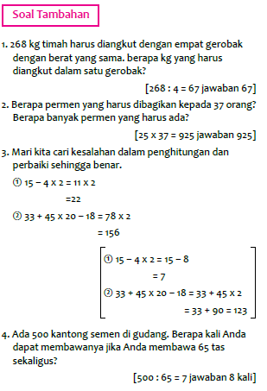

G. KEGIATAN PENGAYAAN DAN REMEDIAL
Pengayaan
- Peserta didik dengan nilai rata-rata dan nilai diatas rata-rata mengikuti pembelajaran dengan pengayaan.
Remedial
- Diberikan kepada peserta didik yang membutuhkan bimbingan untuk memahami materi atau pembelajaran mengulang kepada siswa yang belum mecapai CP.

LAMPIRAN
A. LEMBAR KERJA PESERTA DIDIK
LEMBAR KERJA PESERTA DIDIK (LKPD) Pada Jam Ke-1

Nama : .............................................................................
Kelas : .............................................................................
Petunjuk!
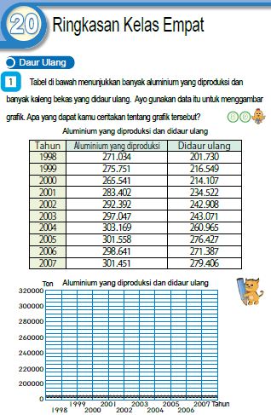

LEMBAR KERJA PESERTA DIDIK (LKPD) Pada Jam Ke-2

Nama : .............................................................................
Kelas : .............................................................................
Petunjuk!
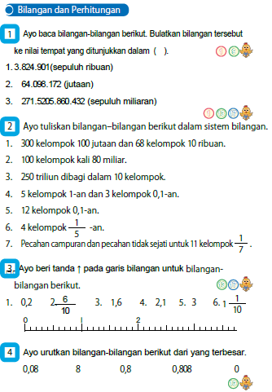

LEMBAR KERJA PESERTA DIDIK (LKPD) Pada Jam Ke-3

Nama : .............................................................................
Kelas : .............................................................................
Petunjuk!
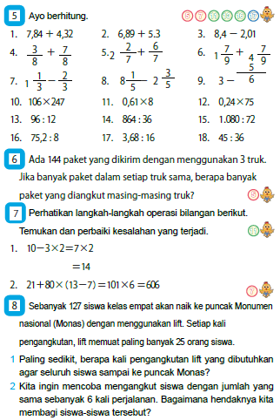
LEMBAR KERJA PESERTA DIDIK (LKPD) Pada Jam Ke-4

Nama : .............................................................................
Kelas : .............................................................................
Petunjuk!
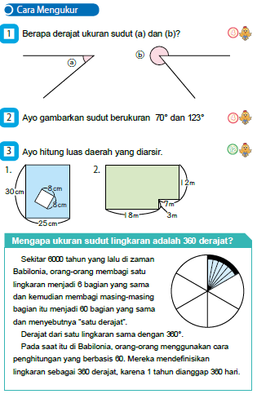
LEMBAR KERJA PESERTA DIDIK (LKPD) Pada Jam Ke-5

Nama : .............................................................................
Kelas : .............................................................................
Petunjuk!
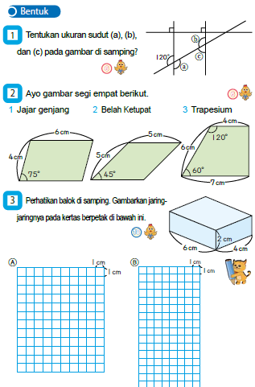
LEMBAR KERJA PESERTA DIDIK (LKPD) Pada Jam Ke-6

Nama : .............................................................................
Kelas : .............................................................................
Petunjuk!
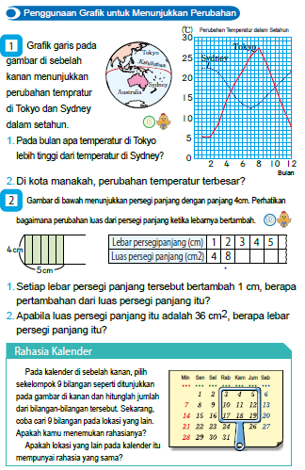

Nilai |  | Paraf Orang Tua

B. BAHAN BACAAN GURU & PESERTA DIDIK
- Kementerian Pendidikan, Kebudayaan, Riset, Dan Teknologi Republik Indonesia, 2021, Buku Panduan Guru Matematika untuk Sekolah Dasar Kelas IV – Vol 1, Penulis : Tim Gakko Tosho, Penyadur : Zetra Hainul Putra, ISBN : 978-602-244-540-1
- Kementerian Pendidikan, Kebudayaan, Riset, Dan Teknologi Republik Indonesia, 2021, Belajar Bersama Temanmu Matematika untuk Sekolah Dasar Kelas IV - Volume 2, Penulis : Tim Gakko Tosho, Penyadur : Zetra Hainul Putra, ISBN : 978-602-244-542-5
C. GLOSARIUM

Mengenai Daur Ulang Kaleng Aluminium
didaur ulang, dan karena tidak mudah berkarat atau membusuk, ia dapat bereinkarnasi berkali-kali dengan peleburan dan pengerasan. Ini juga merupakan logam termudah untuk didaur ulang.
Produksi aluminium baru dari bauksit, bahan bakunya, membutuhkan energi yang sangat besar, sehingga disebut "listrik kaleng". Namun, energi yang dibutuhkan untuk membuat daur ulang aluminium dari kaleng aluminium hasil recovery hanya 3% dari energinya. diperlukan untuk membuat aluminium yang benar-benar baru dari bauksit.

Satuan yang Menyatakan Ukuran Sudut
Derajat (°) umumnya digunakan sebagai satuan untuk menyatakan ukuran sudut, dan ini adalah salah satu metode dengan metode 60 menit. Selain itu, secara matematis, ada persamaan berikut.
- Metode 60 menit: Banyak digunakan. Satuannya adalah 1/90 dari sudut siku-siku, dan ini adalah 1 derajat (°).
Menit (') dan detik (") digunakan sebagai unit tambahan.
1 ° = 60'1 '= 60 "
- Metode Radian/derajat busur... Digunakan saat menangani masalah teoritis.
Ukuran sudut pusat lingkaran terhadap busur dengan panjang yang sama dengan jari-jarinya adalah tetap, berapa pun ukuran lingkarannya.
Satuannya adalah ukuran sudut tetap ini, dan ditetapkan sebagai 1 radian.
1 radian 57,3 °
- Sistem metrik: Meskipun diberlakukan oleh Napoleon, namun tidak digunakn secara luas.
Satuannya adalah 1/100 dari sudut siku-siku, dan ini didefinisikan sebagai 1 grad.
1 grad = 0,9 °

Aturan Untuk Jaring-Jaring Balok
Mari kita lihat beberapa aturan yang harus diikuti untuk membuat jaring-jaring balok.
A. Harus ada enam sisi. Harus ada tiga set dua sisi dengan bentuk dan ukuran yang sama.
I (b.) Enam sisi harus terhubung ke setidaknya satu sisi.
Dengan kata lain, dalam setiap jaring-jaring, harus ada lima sisi yang menghubungkan sisi dengan sisi.
U(c). Sisi tiap pasang tidak pernah disambungkan pada jaring-jaring karena sisi tersebut saling berhadapan secara sejajar saat dirakit. Mereka selalu terhubung ke sisi lainnya.
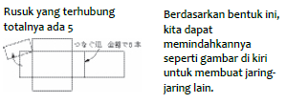

D. DAFTAR PUSTAKA
Tim Gakko Tosho, Penyadur : Zetra Hainul Putra, ISBN : 978-602-244-540-1, Kementerian Pendidikan, Kebudayaan, Riset, Dan Teknologi Republik Indonesia, 2021, Buku Panduan Guru Matematika untuk Sekolah Dasar Kelas IV – Vol 2
Tim Gakko Tosho, Penyadur : Zetra Hainul Putra, ISBN : 978-602-244-542-5, Kementerian Pendidikan, Kebudayaan, Riset, Dan Teknologi Republik Indonesia, 2021, Belajar Bersama Temanmu Matematika untuk Sekolah Dasar Kelas IV - Volume 2

MODUL AJAR KURIKULUM MERDEKA 2022 (PROTOTIPE)
MATEMATIKA SD KELAS 4 (VOLUME 2)

INFORMASI UMUM
A. IDENTITAS MODUL
Penyusun  Instansi  Tahun Penyusunan  Jenjang Sekolah  Mata Pelajaran  Fase / Kelas  Unit 20  Alokasi Waktu | :  :  :  :  :  :  :  : | .....................................  SD ...............................  Tahun 2022  SD  Matematika (Volume 2)  B / 4  Materi Tambahan  Jam ke-1 dan ke-2
B. KOMPETENSI AWAL
- Siswa memahami gambar tiga dimensi melalui kegiatan seperti observasi dan komposisi gambar.
- Memahami perbedaan sisi pada bangun ruang prisma dan tabung.
- Siswa mengenali bentuk yang setara antara pecahan biasa dan bilangan desimal.
C. PROFIL PELAJAR PANCASILA
- Mandiri
- Bernalar Kreatif
- Bergotong royong
D. SARANA DAN PRASARANA
- Sumber Belajar : (Kementerian Pendidikan, Kebudayaan, Riset, Dan Teknologi Republik Indonesia, 2021 Belajar Bersama Temanmu Matematika untuk Sekolah Dasar Kelas IV - Volume 2, Penulis : Tim Gakko Tosho dan Internet), Lembar kerja peserta didik
E. TARGET PESERTA DIDIK
- Peserta didik reguler/tipikal: umum, tidak ada kesulitan dalam mencerna dan memahami materi ajar.
- Peserta didik dengan pencapaian tinggi: mencerna dan memahami dengan cepat, mampu mencapai keterampilan berfikir aras tinggi (HOTS), dan memiliki keterampilan memimpin
F. MODEL PEMBELAJARAN
- Pembelajaran Tatap Muka
KOMPNEN INTI
A. TUJUAN KEGIATAN PEMBELAJARAN
- Tujuan Unit Pembelajaran Pada Jam ke-1 :
- Untuk membantu siswa memahami gambar tiga dimensi melalui kegiatan seperti observasi dan komposisi gambar.
- Mengamati bangun ruang prisma dan tabung.
- Membedakan jenis-jenis prisma berdasarkan alas dan tutupnya.
- Memahami perbedaan sisi pada bangun ruang prisma dan tabung.
- Prisma memiliki sisi datar (berbentuk persegi panjang) sementara tabung memiliki sisi lengkung.

- Tujuan Unit Pembelajaran Pada Jam ke-2 :
- Untuk membantu siswa mengenali bentuk yang setara antara pecahan biasa dan bilangan desimal.
- Mengubah pecahan biasa ke bentuk bilangan desimal strategi membagi pembilang dan penyebut.
- Mengubah bilangan desimal ke bentuk pecahan biasa dengan strategi menghitung banyak angka di belakang koma
B. PEMAHAMAN BERMAKNA
- Meningkatkan kemampuan siswa dalam mengamati bangun ruang prisma dan tabung.
- Meningkatkan kemampuan siswa dalam membedakan jenis-jenis prisma berdasarkan alas dan tutupnya.
- Meningkatkan kemampuan siswa dalam prisma memiliki sisi datar (berbentuk persegi panjang) sementara tabung memiliki sisi lengkung.
- Meningkatkan kemampuan siswa dalam mengubah pecahan biasa ke bentuk bilangan desimal strategi membagi pembilang dan penyebut.
- Meningkatkan kemampuan siswa dalam mengubah bilangan desimal ke bentuk pecahan biasa dengan strategi menghitung banyak angka di belakang koma
C. PERTANYAAN PEMANTIK
- Bagaimana cara menghitung luas permukaan prisma?
- Bagaimana cara mengubah pecahan biasa menjadi pecahan desimal?
D. KEGIATAN PEMBELAJARAN
Pertemuan Pada Jam Ke-1
Kegiatan Pendahuluan
1. Peserta didik dan Guru memulai dengan berdoa bersama.
2. Peserta didik disapa dan melakukan pemeriksaan kehadiran bersama dengan guru.
3. Pembiasaan membaca/ menulis/ mendengarkan/ berbicara selama 15-20 menit materi non pelajaran seperti tokoh dunia, kesehatan, kebersihan, makanan/minuman sehat ,cerita inspirasi dan motivasi.
4. Guru menyampaikan tujuan pembelajaran

Kegiatan Inti
1.
- Ajak siswa mengamati jenis-jenis prisma berdasarkan bentuk alas dan tutupnya: (A) Prisma Segi Empat, (B) Prisma Segitiga, (C) Prisma Segi Lima, (D) Prisma Segi Enam.
Melalui pengamatan, ajak siswa menyimpulkan bahwa ukuran dan bentuk alas dan tutup (sisi-sisi yang berwarna) sama.
- Ajak siswa mengamati sisi-sisi bangun yang tidak berwarna dan menyimpulkan bahwa sisinya berbentuk persegi panjang.
- Ajak siswa melabeli komponen-komponen prisma: sisi alas, sisi tutup, dan sisi tegak. Cermati pula rusuk dan titik sudut yang terdapat pada bangun tersebut.
- Ajak siswa memberi nama prisma sesuai dengan bentuk alas dan tutupnya.
- Mengisi tabel rangkuman sesuai dengan bentuk sisi alas, sisi tegak, banyak titik sudut, banyak rusuk, dan sisi prisma.
- Ajak siswa mengamati bentuk bidang yang membatasi dan menyimpulkan bahwa sisi tersebut adalah bangun lengkung.

2.
- Ajak siswa mengamati bentuk sisi alas dan tutup yang sejajar dan menyimpulkannya sebagai lingkaran.
- Ajak siswa melabeli komponen-komponen prisma: sisi alas, sisi tutup, dan sisi tegak. Cermati pula rusuk dan titik sudut yang terdapat pada bangun tersebut. Perkenalkan bahwa bangun ruang sisi lengkung dengan alas dan tutup berupa lingkaran yang sejajar dan berukuran sama disebut dengan tabung.

Kegiatan Penutup
1. Siswa dapat menyimpulkan isi materi pada pembelajaran hari ini.
2. Siswa mengkomunikasikan kendala yang dihadapi dalam mengikuti pembelajaran hari ini.
3. Siswa menerima apresiasi dan motivasi dari guru.

Pertemuan Pada Jam Ke-2
Kegiatan Pendahuluan
1. Peserta didik dan Guru memulai dengan berdoa bersama.
2. Peserta didik disapa dan melakukan pemeriksaan kehadiran bersama dengan guru.
3. Pembiasaan membaca/ menulis/ mendengarkan/ berbicara selama 15-20 menit materi non pelajaran seperti tokoh dunia, kesehatan, kebersihan, makanan/minuman sehat ,cerita inspirasi dan motivasi.
4. Guru menyampaikan tujuan pembelajaran

Kegiatan Inti
- Mengajak siswa untuk mencermati contoh dan menyimpulkan langkah-langkah yang dapat dilakukan untuk mengubah pecahan biasa ke bilangan desimal dengan cara membagi pembilang dan penyebutnya.
- Mengajak siswa untuk mencermati contoh dan menyimpulkan cara mengubah bilangan desimal ke pecahan biasa dengan menghitung banyak angka di belakang koma dan menuliskannya sebagai banyak 0 pada penyebut.

Kegiatan Penutup
1. Siswa dapat menyimpulkan isi materi pada pembelajaran hari ini.
2. Siswa mengkomunikasikan kendala yang dihadapi dalam mengikuti pembelajaran hari ini.
3. Siswa menerima apresiasi dan motivasi dari guru.
E. REFLEKSI
TABEL REFLEKSI UNTUK PESERTA DIDIK
NO | PERTANYAAN | JAWABAN
1 | Bagian mana dari materi yang kalian rasa paling sulit?
2 | Apa yang kalian lakukan untuk dapat lebih memahami materi ini?
3 | Apakah kalian memiliki cara sendiriuntuk memahami materi ini?
4 | Kepada siapa kalian akan meminta bantuan untuk memahami materi ini?
5 | Jika kalian diminta memberikan bintang dari 1 sampai 5, berapa bintang yang akan kalian berikan pada usaha yang kalian lakukan untuk memahami materi ini?

TABEL REFLEKSI UNTUK GURU
NO | PERTANYAAN | JAWABAN
1 | Apakah 100 % peserta didik mencapai tujuan pembelajaran? Jika tidak, berapa persen kira-kira peserta didik yang mencapai pembelajaran?
2 | Apa kesulitan yang dialami peserta didik sehingga tidak mencapai tujuan pembelajaran? Apa yang akan anda lakukan untuk membantu peserta didik?
3 | Apakah terdapat peserta didik yang tidak fokus? Bagaimana cara guru agar mereka bisa fokus pada kegiatan berikutnya?

F. ASESMEN / PENILAIAN
Penilaian
1. Performa ( presentasi )
2. Tertulis
G. KEGIATAN PENGAYAAN DAN REMEDIAL
Pengayaan
- Peserta didik dengan nilai rata-rata dan nilai diatas rata-rata mengikuti pembelajaran dengan pengayaan.
Remedial
- Diberikan kepada peserta didik yang membutuhkan bimbingan untuk memahami materi atau pembelajaran mengulang kepada siswa yang belum mecapai CP.
LAMPIRAN
A. LEMBAR KERJA PESERTA DIDIK
LEMBAR KERJA PESERTA DIDIK (LKPD) Pada Jam Ke-1

Nama : .............................................................................
Kelas : .............................................................................
Petunjuk!
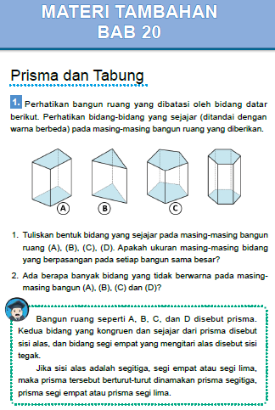
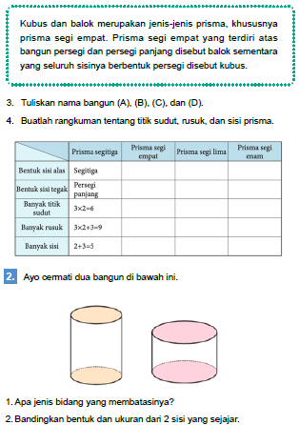
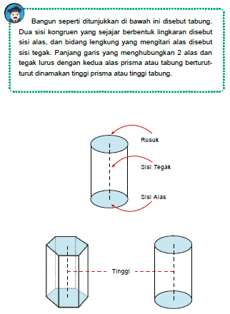

LEMBAR KERJA PESERTA DIDIK (LKPD) Pada Jam Ke-2

Nama : .............................................................................
Kelas : .............................................................................
Petunjuk!
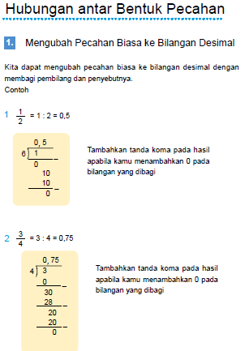
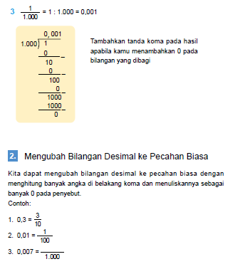

Nilai |  | Paraf Orang Tua

B. BAHAN BACAAN GURU & PESERTA DIDIK
- Kementerian Pendidikan, Kebudayaan, Riset, Dan Teknologi Republik Indonesia, 2021, Buku Panduan Guru Matematika untuk Sekolah Dasar Kelas IV – Vol 1, Penulis : Tim Gakko Tosho, Penyadur : Zetra Hainul Putra, ISBN : 978-602-244-540-1
- Kementerian Pendidikan, Kebudayaan, Riset, Dan Teknologi Republik Indonesia, 2021, Belajar Bersama Temanmu Matematika untuk Sekolah Dasar Kelas IV - Volume 2, Penulis : Tim Gakko Tosho, Penyadur : Zetra Hainul Putra, ISBN : 978-602-244-542-5
C. GLOSARIUM
MATERI TAMBAHAN
BAB 20
D. DAFTAR PUSTAKA
Tim Gakko Tosho, Penyadur : Zetra Hainul Putra, ISBN : 978-602-244-540-1, Kementerian Pendidikan, Kebudayaan, Riset, Dan Teknologi Republik Indonesia, 2021, Buku Panduan Guru Matematika untuk Sekolah Dasar Kelas IV – Vol 2
Tim Gakko Tosho, Penyadur : Zetra Hainul Putra, ISBN : 978-602-244-542-5, Kementerian Pendidikan, Kebudayaan, Riset, Dan Teknologi Republik Indonesia, 2021, Belajar Bersama Temanmu Matematika untuk Sekolah Dasar Kelas IV - Volume 2

